Tutorial para a utilização do Serial Port Monitor 4.0
Este artigo mostra os procedimentos para a utilização do Serial Port Monitor 4.0, disponibilizado na versão trial, cujo objetivo é possibilitar a verificação de qualquer tipo de comunicação que esteja sendo estabelecida entre um software ou dispositivo com uma porta serial (COM).
Para instalar o software, é necessário baixar o instalador através do site http://www.aggsoft.com/serial-port-monitor/download.htm e depois executá-lo.
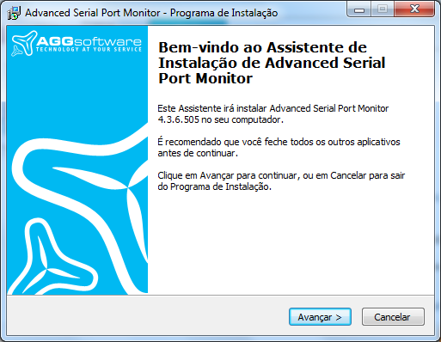
Figura 1 – Tela de instalação do Serial Port Monitor

Durante a execução do software, três opções poderão ser selecionadas:
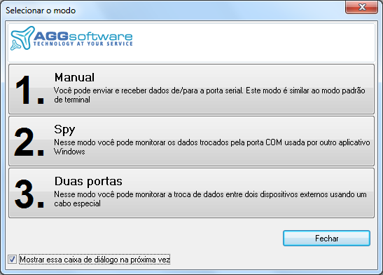
Figura 2 – Tela com as opções de monitoramento

Para verificar se existe algum software ou dispositivo estabelecendo qualquer tipo de comunicação com uma porta serial, selecione a opção Spy para apenas monitorar a porta serial e verificar qualquer tipo de comunicação que esteja sendo recebida.
A tela de configuração será aberta esperando apenas o comando para começar a efetuar a leitura dos sinais recebidos na porta serial.
Figura 3 – Tela Principal

Caso a janela com as opções Manual, Spy e Duas Portas não esteja sendo visualizada ao executar o programa, acesse o menu Arquivo—Nova sessão....
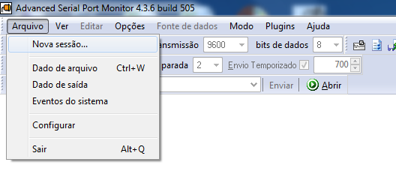
Figura 4 – Tela Abrir nova sessão

Para selecionar tanto a Porta Serial (COM) desejada como também os demais parâmetros de comunicação (taxa de transmissão, bits de dados e tipo de paridade), basta apenas selecionar as opções que se encontram na barra superior da tela principal.

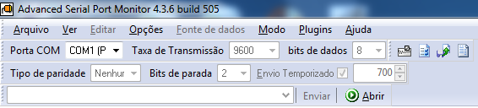
Figura 5 – Tela de seleção dos parâmetros

Por fim, selecionados os parâmetros e a porta COM a ser monitorada, clicar sobre a opção Abrir encontrada no canto inferior direito da barra de ferramentas (Figura 5) e observar se existe qualquer comunicação entre a porta serial (neste caso, COM1) e qualquer software ou dispositivo, como na aplicação exemplo demonstrada abaixo (Figura 6):

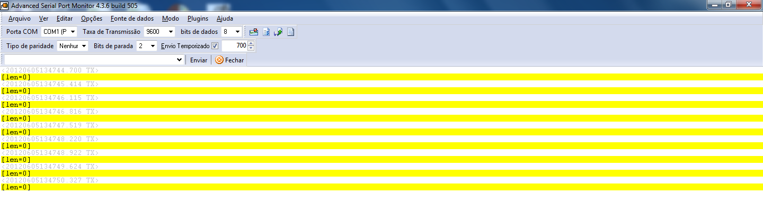
Figura 6 – Exemplo de aplicação com comunicação simulada.

